Міністерство освіти і науки України

Національний університет «Львівська політехніка»

Кафедра систем штучного інтелекту

**Звіт**

**про виконання лабораторних та практичних робіт блоку № 1**

На тему:  «Розробка, програмування та код. Середовища для розробки.»

***з дисципліни:*** «Мови та парадигми програмування»

до:

Практичних Робіт № 1

**Виконав:**

Студент групи ШІ-14

Зімнов Олександр Сергійович

# **Тема роботи:**

Вступ до Розробки: Налаштування та Використання Середовища

# **Мета роботи:**

Налаштування Git, GitHub, Trello, Algotester і Visual Studio Code

# **Теоретичні відомості:**

1. Теоретичні відомості з переліком важливих тем:

* Тема №1: Конфігурація Visual Studio Code.
* Тема №2: GitHub.
* Тема №3: Вивчення мови програмування С++.
* Тема №4: Вивчення консольни команд.
* Тема №5: Вивчення блок-схем

1. Індивідуальний план опрацювання теорії:

* Тема №1: Конфігурація Visual Studio Code.
  + Джерела Інформації
    - Сайт Visual Studio: <https://visualstudio.microsoft.com>
    - <https://en.wikipedia.org/wiki/Environment_variable>
    - https://en.wikipedia.org/wiki/Package_manager
    - <https://en.wikipedia.org/wiki/Installation_(computer_programs)>
    - https://www.youtube.com/watch?v=2VokW_Jt0oM&ab_channel=ProgrammingKnowledge
    - https://www.youtube.com/watch?v=77v-Poud_io&ab_channel=LearningLad
  + Що опрацьовано:
    - Було установлено Visual Studio Code
    - Було установлено MSYS
    - Було налаштовано Visual Studio Code
  + Статус: Ознайомлений
  + Початок опрацювання теми: 27.09.2023
  + Звершення опрацювання теми: 27.09.2023
* Тема №2: GitHub.
  + Джерела Інформації:
* https://git-scm.com/download/win
* https://git-scm.com/download/mac
* https://git-scm.com/book/en/v2/Getting-Started-Installing-Git
* https://www.msys2.org/docs/git/
* https://www.youtube.com/watch?v=vR-y_2zWrIE&list=PLWKjhJtqVAbkFiqHnNaxpOPhh9tSWMXIF&ab_channel=freeCodeCamp.org
* https://www.youtube.com/watch?v=RGOj5yH7evk&ab_channel=freeCodeCamp.org
* <https://www.youtube.com/watch>?
  + Що опрацьовано:
    - Було установлено Git для Visual Studio Code
    - Було створено власний репозиторій
    - Було виконано обмін файлами з командою через GitHub
  + Статус: Ознайомлений
  + Початок опрацювання теми: 28.09.2023
  + Звершення опрацювання теми: 28.09.2023
* Тема №3: Вивчення мови програмування.
  + Джерела Інформації:
    - Лекції в викладачів
  + Що опрацьовано:
    - Були вивченні базові команди мови програмування C++
  + Статус: Ознайомлений
  + Початок опрацювання теми: 27.09.2023
  + Звершення опрацювання теми: 24.10.2023
* Тема №4: Вивчення консольних команд.
  + Джерела Інформації:
    - <https://www.freecodecamp.org/news/the-linux-commands-handbook/>
    - Лекції в викладачів
  + Що опрацьовано:
    - Були вивченні базові команди для консолі
  + Статус: Ознайомлений
  + Початок опрацювання теми: 27.09.2023
  + Звершення опрацювання теми: 24.10.2023
* Тема №5: Вивчення блок.
  + Джерела Інформації:
    - <https://ru.wikipedia.org/wiki/%D0%91%D0%BB%D0%BE%D0%BA-%D1%81%D1%85%D0%B5%D0%BC%D0%B0>
    - Лекції в викладачів
  + Що опрацьовано:
    - Були вивченні базові команди для консолі
  + Статус: Ознайомлений
  + Початок опрацювання теми: 24.10.2023
  + Звершення опрацювання теми: 25.10.23

# **Виконання роботи:**

## **1. Опрацювання завдання та вимог до програм та середовища:**

Завдання №1 Theory Education Activities

* Вивчення теорії

Завдання №2 Requirements management and design activities with Draw.io and Google Docs

* Налаштування Draw.io

Завдання №3 Lab# Configuration: Trello

* Налаштування Trello

Завдання №4 Lab# Configuration: Linux Console Commands

* Вивчення команд для консолі

Завдання №5 Lab# Configuration: Visual Studio Code

* Налаштування Visual Studio Code

Завдання №6 Lab# Configuration: VSC C/C++ Extensions, IntelliSense, Code Runner

* Налаштування MSYS для налаштування мов програмування С і С++

Завдання №7 Lab# Configuration: GitHub

* Налаштування GitHub

Завдання №8 Lab# Configuration: Git

* Налаштування Git

Завдання №9 Lab# Configuration: Algotester

* Налаштування Algotester

Завдання №10 Lab# Configuration: Create Own Git Repo and Exchange Files with Teammate

* Створення власного репозиторію і передавання файлами з командою

Завдання №11 Experimental Exercises Activities - Run First Program

- Запуск першої програми

Завдання №12 Result Documentation Report and Outcomes List Placement Activities

* Створення звіту по першому епіку

Завдання №13 Results Evaluation and Release

* Демонстрація звіту

## **2. Дизайн та планована оцінка часу виконання завдань:**

Програма №1 Програма для виведення імені

* Блок-схема

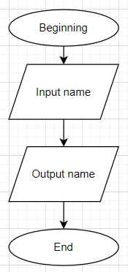

Рисунок 1: Блок схема до програми №1

* Час на виконання: 1 година

Програма №2 Програма для розрахунку депозиту

* Блок-схема

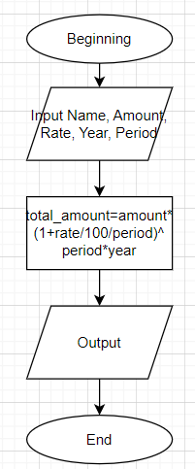

Рисунок 2: Блок схема до програми №2

## **3. Конфігурація середовища до виконання завдань:**

## Завдання №1 Налаштування MSYS:

Рисунок 3: Налаштування MSYS

Завдання №2 Репозиторій на GitHub:

## 

Рисунок 4: Репозиторій на GitHub

Завдання №3 Налаштування Visual Studio Code:

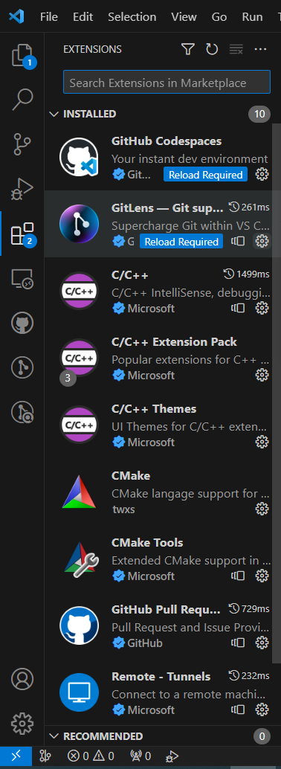

Рисунок 5: Налаштування Visual Studio Code

## Завдання №4 Дошка на Trello:

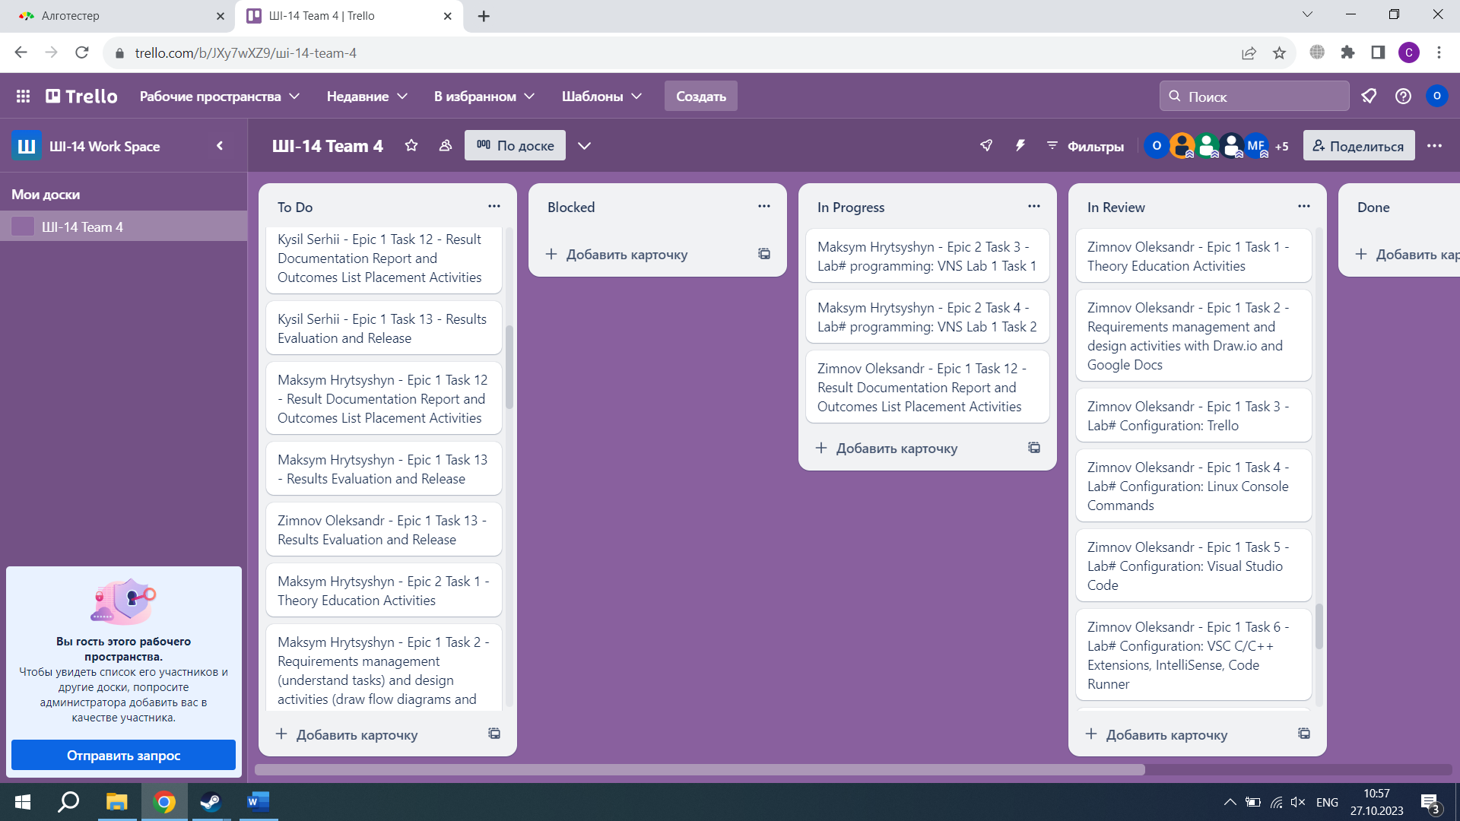

Рисунок 6: Дошка на Trello

Завдання №5 Аккаунт на Algotester:

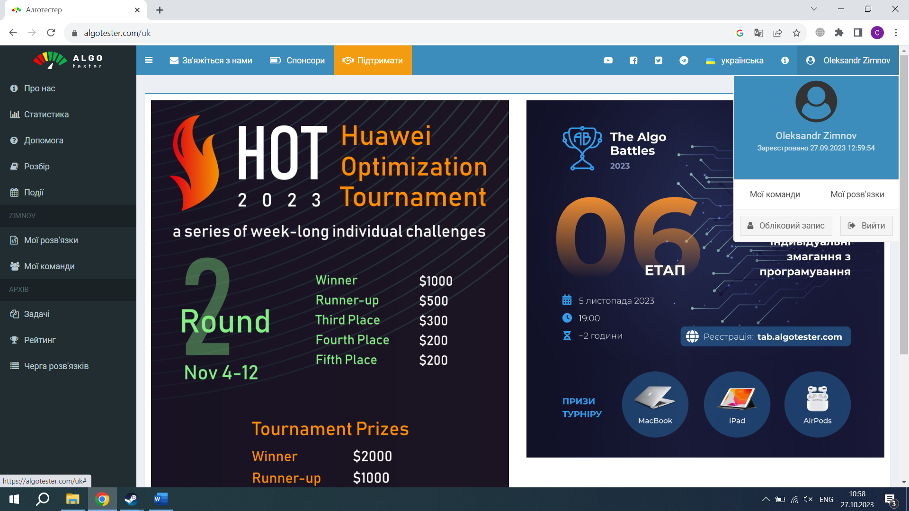

Рисунок 7: Аккаунт на Algotester

## **4. Код програм з посиланням на зовнішні ресурси:**

Завдання №1 First Program:

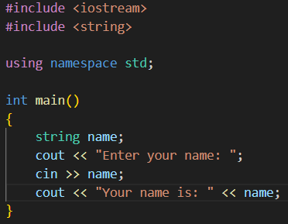

Рисунок 8: Код першої програми

Завдання №2 Practice Program:

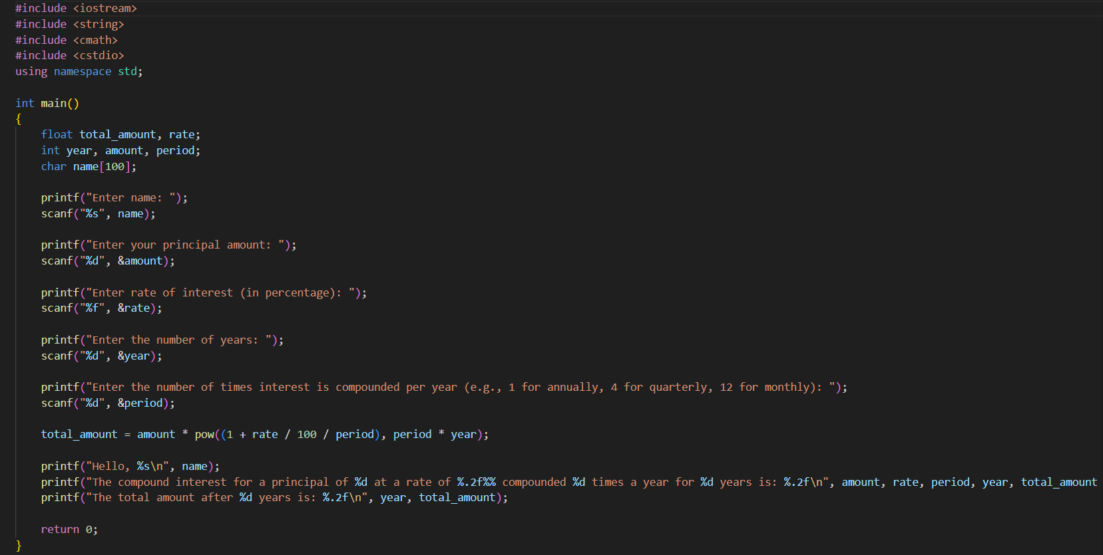

Рисунок 9: Код програми практичної роботи

Посилання на програми в GitHub: <https://github.com/Zimnov1/Repo/tree/main/Epic%201%20Program>

## **5. Результати виконання завдань, тестування та фактично затрачений час:**

Завдання №1 Результат виконання First Program:



Рисунок 10: Результат виконання першої програми

Деталі по виконанню:

* Для програми була використана бібліотека string

Час затрачений на виконання завдання: 10 хвилин

Завдання №2 Результат виконання Practice Program:

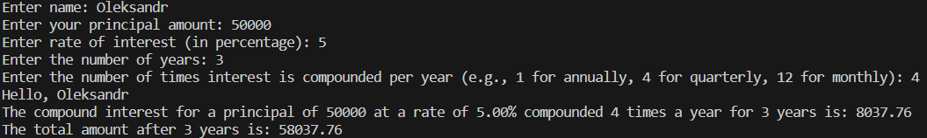

Рисунок 11: Результат виконання практичної програми

Деталі по виконанню:

* Для програми була використана бібліотека cmath, для використання функції pow, щоб вивести степінь

Час затрачений на виконання завдання: 1 година

# **Висновки:**

Протягом Епіку №1 було вивчені базові команди для консолі і команди мови програмування С++, також було налаштовано Visual Studio Code, GitHub, MSYS, Algotester, Trello і Draw.io. Було створено першу програму і програму для обчислення депозиту, діаграми для програм і репозиторій в GitHub. Всі завдання були відслідковані в дошці на Trello. Були онлайн зустрічі з командою, в яких ми владнали всі непорозуміння і передали файли через GitHub.

Посилання на Pull request: https://github.com/artificial-intelligence-department/ai_programming_playground/pull/196